江苏省仪征中学2021-2022学年度第一学期高二生物学科导学案
4.2.3 植物激素在生产上的应用及其他因素参与植物生命活动的调节
研制人：刘金媛 审核人：宣雯雯
班级：____________姓名：____________学号：________授课日期：2021年 月 日
【本课在课程标准里的表述】生命个体的结构与功能相适应，各结构协调统一共同完成复杂的生命活动，并通过一定的调节机制保持稳态。
【学习目标】
科学思维：简述植物生长调节剂在生产中的应用,明确光、温度、重力等因素也调节植物的生长发育。
生命观念：植物的生长发育受多种植物激素的共同调节，并且始终在环境因素的影响、调解下完成。
【学习内容】
【导学】
一、植物激素在生产上被广泛使用
(1)植物生长调节剂：通过 合成的一些物质，在结构和功能上与各种植物激素相似，对植物的生长发育有 作用。
(2)植物生长调节剂的特点：能人工 合成，价格便宜，而且对植物生长发育的调节效果 。
(3)实例分析
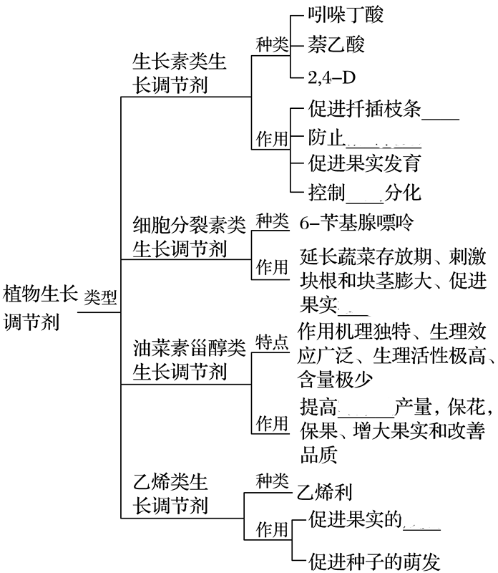 INCLUDEPICTURE "E:\\周飞燕\\2021\\同步\\生物\\385.TIF" \* MERGEFORMATINET INCLUDEPICTURE "E:\\周飞燕\\2021\\同步\\生物\\word\\385.TIF" \* MERGEFORMATINET
- 其他因素参与植物生命活动的调节
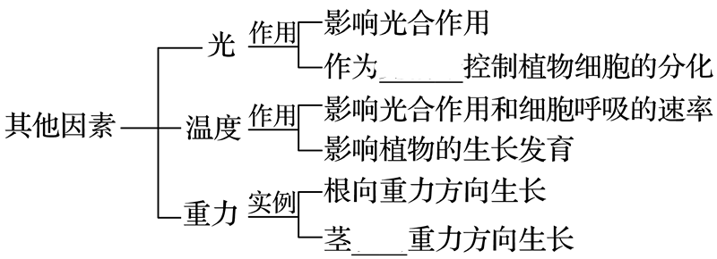 INCLUDEPICTURE "E:\\周飞燕\\2021\\同步\\生物\\386.TIF" \* MERGEFORMATINET INCLUDEPICTURE "E:\\周飞燕\\2021\\同步\\生物\\word\\386.TIF" \* MERGEFORMATINET
【导思】
1.正误判断
(1)植物生长调节剂的作用效果不如植物激素持久( )
(2)对植物来说，光只是提供能量用于光合作用( )
2.“催熟剂”指的是可以加快果实成熟或缩短成熟时间的植物生长调节剂。目前，全世界农业生产中广泛应用的催熟剂主要是乙烯利，它通过释放乙烯，促进果实呼吸作用和其他生化过程，从而大大缩短果实成熟时间。催熟剂对人体有害吗？是否导致儿童早熟？

3.膨大剂，对植物可产生助长、速长作用，俗称“膨果龙”，也叫“膨大素”，化学名称叫细胞激动素，属于植物激素类化学物质。常见膨大剂有氯吡脲，属苯脲类物质，主要是刺激细胞分裂素的物质，是经过国家批准的植物生长调节剂，并不属于食品添加剂。使用膨大剂对人体有害吗？

4.什么是植物生长调节剂？如何使用？

【导练】
1.下面为探究白菜经三种不同方式处理后植株的开花情况的实验。由该实验可得出的结论是( )
实验1：低温处理，不另外施加赤霉素；实验结果：白菜开花
实验2：未经低温处理，另外施加赤霉素；实验结果：白菜开花
实验3：未经低温处理，不另外施加赤霉素；实验结果：白菜不开花
A．赤霉素能促进花的发育
B．赤霉素能解除种子休眠
C．赤霉素必须经低温诱导才能合成
D．白菜必须经低温环境处理才能开花
2.下列有关植物激素及植物生长调节剂的叙述，正确的是
A．脱落酸和赤霉素在促进茎的生长方面表现为协同作用
B．植物激素对植物生长、发育和繁殖的调节都具有两重性
C．光照、温度是通过改变植物激素的作用来影响生命活动的
D．植物生长调节剂具有容易合成、原料广泛、效果稳定的优点

【课后反思】

【课后练习】4.2.3 植物激素在生产上的应用及其他因素参与植物生命活动的调节 （限时30分钟）
班级：____________姓名：____________学号：________日期：________
对点强化
1.植物生长调节剂在农林园艺生产中应用广泛，下列生产措施与预期结果对应一致的是( )
A．播种前用一定浓度的赤霉素溶液浸泡种子促进种子萌发
B．用适宜浓度的生长素类调节剂处理二倍体番茄幼苗得到多倍体番茄
C．生长期喷洒适宜浓度的乙烯利促进种子的形成和果实的发育
D．成熟期喷洒一定浓度的细胞分裂素溶液加速叶片的黄化速度
2.据了解，现在有越来越多的蔬菜和水果提前上市，上市销售前再用大量的膨大剂、增红剂和催熟剂等化学激素处理，在将其催熟的同时又令其外观变得更好看。其中的膨大剂和催熟剂可能分别是( )
A．生长素类生长调节剂和乙烯类生长调节剂
B．细胞分裂素类生长调节剂和乙烯类生长调节剂
C．生长素类生长调节剂和细胞分裂素类生长调节剂
D．赤霉素类生长调节剂和乙烯类生长调节剂
3.植物激素对植物的生长发育有显著影响,下列说法正确的是 ( )
A.2,4-D是与生长素有相似作用的植物激素
B.乙烯浓度高时有利于生长素的合成
C.激素调节只是植物生命活动调节的一部分
D.脱落酸能促进种子萌发和果实发育
4.下列有关植物生长调节剂的应用错误的是 ( )
A.用乙烯利催熟凤梨,可以做到有计划地上市
B.在芦苇生长期用一定浓度的赤霉素溶液处理,可以增加芦苇纤维的长度
C.生产啤酒时,利用赤霉素处理大麦,可以简化工艺,降低成本
D.延长马铃薯储藏期利用的青鲜素对人体无害
5.植物激素和植物生长调节剂在生产、生活中得到广泛的应用,下列说法错误的是 ( )
A.农业生产中适时摘除棉花的顶芽,以促进侧芽的发育
B.生长素类似物可促进插条生根,也能防止果实脱落
C.植物生长调节剂具有容易合成、原料广泛、效果稳定等优点
D.青鲜素可延长马铃薯的储藏期,安全便捷
6.2011年5月,丹阳一户瓜农种植的西瓜莫名“爆炸”的消息将西瓜膨大剂推上了舆论的风口浪尖。西瓜膨大剂是一种人工合成的化合物,作用效果持久,应用广泛。下列有关说法正确的是 ( )
A.西瓜膨大剂是一种植物激素,从其功能推断应该属于生长素的一种
B.过量使用西瓜膨大剂,其残留部分很可能造成青少年摄入过量激素从而导致发育过快
C.用生长素类的植物生长调节剂处理二倍体西瓜雌蕊,可能得到无子西瓜
D.高浓度的生长素能够促进乙烯的产生,从而促进子房壁发育为成熟的果实
7.胎萌是指种子未脱离母体即发芽。下列关于种子胎萌和萌发的叙述,错误的是 ( )
A.外施赤霉素合成抑制剂,种子萌发会受到抑制
B.抑制与脱落酸合成相关酶的基因表达,会引起胎萌
C.外施脱落酸,可抑制脱落酸受体缺失突变体发生胎萌
D.离体的水稻成熟胚,可在无激素的植物培养基上萌发
8.高等植物的生长发育受到环境因素调节，光、温度、重力对植物生长发育的调节作用尤为重要，请判断下列说法正确的有几项
①对植物来说，光只是提供能量
②光敏色素是一类色素一蛋白复合体，主要吸收红光和远红光
③接受光照射时，光敏色素的结构会发生变化
④植物分布的地域性很大程度上就是由光照决定的
⑤高等植物正常生长发育需要各个器官、组织、细胞之间的协调和配合
⑥年轮、春化作用均能说明温度参与植物生长发育的调节
⑦植物对重力的感受是通过平衡石细胞来实现的
A.三项
B.四项
C.五项
D.六项
综合强化
9.(多选)植物激素在植物的生长发育过程中至关重要。下列有关植物激素和植物生长调节剂的叙述，错误的是 （ ）
A.豌豆幼苗根尖伸长区细胞的生长主要是细胞分裂素作用的结果
B.波萝在长途运输时，可以通过喷施乙烯利溶液使其延后成熟
C.给水稻幼苗喷施大量赤霉素溶液可导致其茎秆快速增长，结实率大大提高
D.小麦种子经适当高温处理后易诱导发芽，其主要原因是高温使脱落酸降解
10.(多选)植物生长调节剂广泛应用于农业生产。下列相关叙述不符合实际的是 （ ）
A.茄子、尖椒开花期连逢阴雨，可喷酒适宜浓度的NAA防止减产
B.适宜浓度的2，4－D可用于清除农田中的单子叶和双子叶杂草
C.为使瓜果提早上市，可先对瓜果喷施脱落酸，然后进行套袋处理
D.用一定浓度的赤霉素溶液处理芦苇、水稻等作物能增加经济效益

11.水杨酸是植物体内的一种内源激素,为探究水杨酸的生理功能,实验人员用不同浓度的水杨酸处理YTA、YTB两种品系的水稻幼苗,测得幼苗叶片中蛋白质的含量变化如图1所示。图2表示水稻成熟过程中生长素、脱落酸和有机物总量的变化情况。回答下列问题:
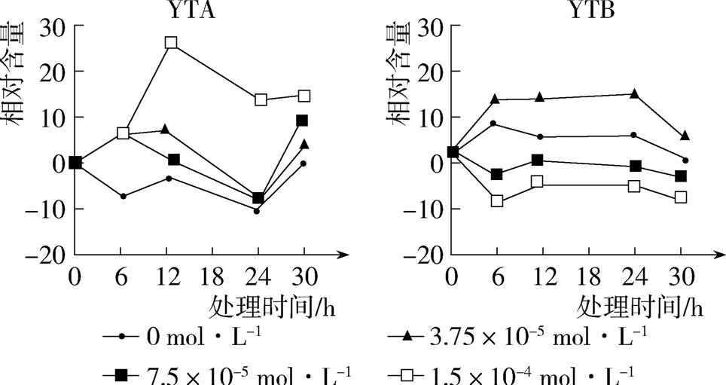
图1
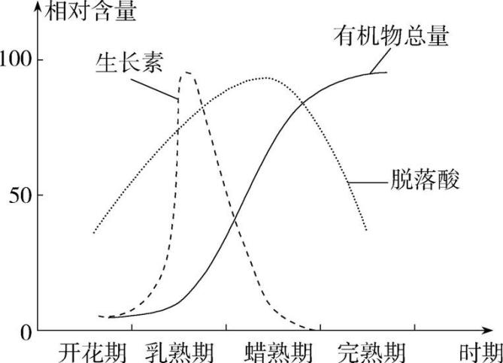
图2
(1)由图1可知,为提高幼苗叶片的蛋白质含量,品种YTA、YTB应选用的水杨酸的最佳浓度分别为 ;水杨酸对幼苗叶片中蛋白质含量的调节具有两重性的品种是 。
(2)脱落酸在水稻成熟过程中的主要生理作用是 ;由图2可知,脱落酸和生长素发挥作用的主要时期分别是 。
(3)水杨酸、生长素、脱落酸作为植物激素的共同特点是 (答出三点)。

12.如图表示植物激素(植物生长调节剂)对植物生命活动的调节作用示意图，甲、乙、丙代表不同激素或者生长调节剂，“”表示促进,“”表示抑制，请据图回答相关问题：
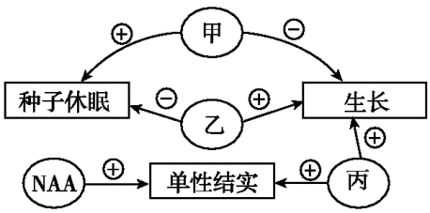
（1）甲的作用是促进种子休眠和抑制生长,故甲是________，合成部位是_________等。
（2）乙是_________，除了在图中能解除休眠外，还能促进生长，原理是________________________，从而引起植株增高。
（3）丙为生长素，能从产生部位运送到________________，对植物的生长发育有显著影响。
（4）NAA是常见的植物生长调节剂，植物生长调节剂是指____________________；其优点有_________________________（至少答出两点）。
（5）将一定浓度的NAA喷洒在未受粉的雌蕊柱头上即可获得无子果实，其原理是___________________________________。
（6）在植物的生长发育和适应环境变化的过程中,各种植物激素并不是孤立地起作用的,而是_______________________。

